**COLÉGIO ESTADUAL PROFESSOR VICTÓRIO EMANUEL ABROZINO**

**CURSO TÉCNICO EM DESENVOLVIMENTO DE SISTEMAS**

**CLARA VITORIA TELES MÜLLER**

**MATHEUS EMANUEL SOLDA DE OLIVEIRA**

**MC CLOETHES AND ACESSORIES**

**CASCAVEL - PR**

**2024**

**CLARA VITORIA TELES MÜLLER**

**MATHEUS EMANUEL SOLDA DE OLIVEIRA**

**MC CLOETHES AND ACESSORIES**

Projeto de Desenvolvimento de Software do Curso Técnico em Desenvolvimento de Sistemas do Colégio Estadual Professor Victório Emanuel Abrozino – Cascavel, Paraná.

Orientadores: Profª Aparecida S.Ferreira[1]

Profº.Márcio Alves Santos2

**CASCAVEL - PR**

**2024**

**CLARA VITORIA TELES MÜLLER**

**MATHEUS EMANUEL SOLDA DE OLIVEIRA**

**MC CLOETHES AND ACESSORIES**

Este Projeto de Conclusão de Curso foi julgado e aprovado pelo Curso Técnico em Desenvolvimento de Sistemas do Colégio Estadual Professor Victório Emanuel Abrozino.

Cascavel, Pr., xx de Xxxxx de 2024

**COMISSÃO EXAMINADOR**

|  |  |
| --- | --- |
| ______________________________  Profª Márcio Alves Santos  Análise e Projetos de Sistemas  Doutorando em Epistemologia e História da Ciência  **Orientador** | ______________________________  Profª Diego da Silva  Programação  Doutorando em Epistemologia e História da Ciência  **Programação** |
| ______________________________  Profª. Aparecida da S. Ferreira1  Especialista em Tecnologia da Informação  *Faculdade de Ciências Sociais Aplicadas de Cascavel*  **Programação Back End** | ______________________________  Profª Milena Evelin Rodrigues de Freitas Carvalho  Especialista em Educação Especial: Atendimento às Necessidades Espe. - Faculdade Iguaçu-ESAP  **Coordenadora de curso** |
|  |  |

**Sumário**

1 INTRODUÇÃO 6

1.1 APRESENTAÇÃO DO PROBLEMA 7

2 OBJETIVOS 8

3 METODOLOGIA 9

. Planejamento e Estratégia 9

. Marketing e Promoção 9

. Atendimento ao Cliente 9

. Análise e Melhoria Contínua 9

. Inovação e Adaptação 10

.Gestão de Inventário e Logística 10

4 REFERENCIAL TEÓRICO 11

5 DOCUMENTAÇÃO do projeto 13

5.1 Requisitos 15

5.1.1 Requisitos funcionais 15

5.1.2 Requisitos de Dados 17

5.1.3 Requisitos de Execução 18

5.1.4 Requisitos não funcionais 18

5.2 Diagrama de Contexto 20

5.3 Diagrama de Fluxo de dados 22

5.4 Diagrama de Entidade e relacionamento 23

5.5 Dicionário de Dados 24

5.6 Diagrama de Caso de Uso 26

5.7 Diagrama de Classe 30

6.6 Diagrama de Sequência 31

6.7 Diagrama de Atividade 32

7 Telas 34

8 Conclusão 38

9 REFERÊNCIAS 39

# I**NTRODUÇÃO**

O objetivo do sistema é facilitar a aquisição on-line de modo seguro, rápido e com layout fácil de manusear. Hoje para realizar uma compra em alguma loja física é necessário deslocar até o local, por meio de transportes enfrentando o trânsito local para verificar a disponibilidade de itens e variedades. As roupas hoje em dia são modernas e bonitas, existem diversos acessórios que transmitem uma imagem mais seria e limpa e também fornecem um complemento a mais para seu visual. É raro encontrar lojas que tenha profissionais aptos para um bom atendimento. Uma pessoa com o estilo adequado se sente mais bonita e poderosa.

Imagem externa está diretamente ligada ao sentimento interno. “Aceitar o que se vê no espelho incentiva o bem-estar e isso ajuda a autoestima, confiança e segurança. Nossa imagem está diretamente ligada com nosso humor, nossa produtividade e nosso amor próprio”, diz. (RENATA ARON, 2021).

Para, Soster (2021) A moda está atrelada à inovação e advém do impulso de substituir o velho pelo novo, de romper padrões e paradigmas; é evolução nos conceitos e expressão do espírito individual e coletivo da sociedade. A moda é efêmera e seus artigos combatem a si mesmos, e assim, afasta-se o caráter utilitário dos produtos, pois a moda pouco ou nada tem de utilitarista, porque a criação das tendências e consequentemente modelos mais novos não afastam a pura e simples utilidade dos anteriores.

Moda não é o mesmo que vestuário. Vestuário, como afirmam Fernandes e Pedrozo (2015, p. 389-405) é aquilo que apenas “cobre e protege o corpo”, cumprindo a simples função de vestir. A forma do vestuário pode até se aperfeiçoar ao longo do tempo por meio da tecnologia ou por ressignificação de conceitos, mas tal aperfeiçoamento terá sempre como objetivo a funcionalidade da vestimenta, útil e singela. Já a moda “representa o espírito do tempo, a partir dela são sentidas as primeiras mudanças políticas, sociais, culturais e econômicas” (FERNANDES; PEDROZO, 2015, p. 389-405). Para Knoll e Echeverría (2015, p. 9-10), a moda tem sido a linguagem de homens e mulheres em diferentes épocas da história (LETÍCIA SOSTER ARROSI, 2021).

A revolução da internet incentivou a criação de lojas virtuais também incentivou o surgimento de novos profissionais e lojas especializadas assim gerando renda para diversos profissionais que investiram nessa área . As lojas virtuais de roupas oferecem uma série de benefícios tanto para os consumidores quanto para os empresários. Aqui estão alguns dos principais:

1. Conveniência: Os clientes podem fazer compras a qualquer hora do dia, sem precisar se deslocar fisicamente até uma loja.
2. Variedade de produtos: As lojas virtuais podem oferecer uma ampla gama de produtos, muitas vezes mais do que em lojas físicas devido ao espaço ilimitado de armazenamento virtual.
3. Comparação de preços: É mais fácil comparar preços entre diferentes lojas online, o que pode levar a melhores ofertas e economias para os consumidores.
4. Acesso global: Tanto consumidores quanto empresários podem alcançar um público global, sem estar limitado a uma localização física específica.
5. Custos operacionais reduzidos: Para os empresários, os custos de operação de uma loja online geralmente são menores do que os de uma loja física, incluindo aluguel, pessoal e manutenção.
6. Personalização e recomendações: As plataformas de *e-commerce* podem usar dados de compras anteriores para recomendar produtos personalizados com base nos interesses dos clientes, melhorando a experiência de compra.
7. Facilidade de gestão de estoque: Os sistemas de gestão de estoque online podem ajudar os empresários a controlar melhor o estoque, evitando excessos ou escassez.
8. *Feedback* e revisões: Os clientes podem deixar *feedback* e avaliações dos produtos, o que pode ajudar outros consumidores a tomar decisões de compra mais informadas.
9. Flexibilidade de pagamento: As lojas online geralmente oferecem várias opções de pagamento, incluindo cartões de crédito, débito, PayPal, entre outros métodos, aumentando a conveniência para os consumidores.
10. Marketing digital: As lojas virtuais podem aproveitar estratégias de marketing digital, como SEO (*Search Engine Optimization*), mídia social e campanhas de e-mail, para alcançar novos clientes e fidelizar os existentes.

Esses benefícios tornam as lojas virtuais de roupas uma escolha atraente tanto para os consumidores quanto para os empresários que buscam expandir seus negócios de maneira eficiente e escalável.

## APRESENTAÇÃO DO PROBLEMA

Resolver a carência de lojas de roupas com capacidade de atender os mais diversos tipos de cliente, com atendimento virtual facilitando a acessibilidade de todos. Criação de site para uma loja de roupas e acessórios.

# 2 OBJETIVOS

Para criar a nossa loja virtual de roupas, temos alguns objetivos em mente. Primeiro, precisamos aumentar a visibilidade e o reconhecimento de nossa marca. Vamos investir em marketing digital, *SEO* e campanhas em redes sociais para garantir que mais pessoas conheçam a loja e se interessem pelos produtos.

O próximo passo é atrair mais visitantes para o site. Vamos usar estratégias como marketing de conteúdo, anúncios pagos e promoções para gerar tráfego e atrair potenciais clientes. Mas não basta apenas trazer visitantes; precisamos converter esses visitantes em clientes reais. Vamos otimizar a experiência do usuário no site, facilitar o processo de *checkout* e investir em estratégias de *remarketing* para aumentar a taxa de conversão.

Além disso, queremos focar na fidelização dos clientes. Vamos criar programas de fidelidade, enviar e-mails personalizados e oferecer um atendimento ao cliente excepcional para garantir que os clientes voltem e se sintam valorizados.

Diversificar o portfólio de produtos é outra prioridade. Queremos oferecer uma ampla gama de roupas e acessórios para diferentes estilos e ocasiões, atraindo assim uma base de clientes mais ampla. Também precisamos otimizar a logística e a gestão de inventário para garantir que os produtos estejam sempre disponíveis e sejam entregues rapidamente.

Aumentar a rentabilidade é fundamental, então vamos procurar maneiras de melhorar as margens de lucro, ajustar preços e reduzir custos operacionais. Além disso, preciso me manter atualizado com as últimas tendências de moda e tecnologia para garantir que a loja se destaque da concorrência e atraia um público mais jovem e antenado.

Por fim, oferecer um atendimento ao cliente excepcional é crucial para resolver problemas e proporcionar uma experiência positiva. E conforme a loja cresce, queremos explorar a expansão para novos mercados ou segmentos para diversificar as fontes de receita e alcançar um público ainda maior. Alcançar esses objetivos de forma integrada é o que vai levar minha loja virtual ao sucesso.

# 3 METODOLOGIA

Para atingir o objetivo, inicialmente foi realizado um levantamento contendo os principais conceitos relacionados, modelo de negócios.

### . Planejamento e Estratégia

* Análise de Mercado: Estudo do mercado de moda, identificando tendências e compreendendo seu público-alvo.
* Definição de Metas: Estabeleça objetivos claros, como aumentar a visibilidade, melhorar a taxa de conversão e aumentar a rentabilidade.
* Planejamento de Produto: Selecione e planejamento do portfólio de produtos, definindo categorias, estilos e preços.

### . Marketing e Promoção

* Estratégia de Conteúdo: Desenvolvimento de conteúdo relevante e envolvente, como blogs sobre moda e guias de estilo.
* Campanhas de Publicidade: Lançamento de campanhas de anúncios pagos, tanto em redes sociais quanto em motores de busca.
* Engajamento em Redes Sociais: Utilização de plataformas sociais para promover produtos, interagir com clientes e construir uma comunidade.

### . Atendimento ao Cliente

* Suporte ao Cliente: Oferta de múltiplos canais de atendimento, como e-mail e telefone.
* *Feedback* e Avaliações: Solicitação e analise *feedback* dos clientes para melhorar continuamente os produtos e serviços.

### . Análise e Melhoria Contínua

* Monitoramento de Desempenho: Utilização de ferramentas de análise para acompanhar métricas chave, como tráfego do site, taxas de conversão e vendas.
* Avaliação de Resultados: Revisando os resultados das campanhas e estratégias, ajustando conforme necessário para melhorar o desempenho.

### . Inovação e Adaptação

* Acompanhamento de Tendências: Atualizado sobre as últimas tendências de moda e tecnologia.
* Ajuste de Estratégias: Adaptando suas estratégias com base em novas tendências e *feedback* dos clientes para manter a loja competitiva.

### .Gestão de Inventário e Logística

* Gestão de Estoque: Um sistema de gestão de inventário para monitorar o estoque e evitar rupturas.
* Logística e Entregas: Parcerias com empresas de transporte e defina políticas de envio e devolução.

# 4 REFERENCIAL TEÓRICO

### . HTML (*HyperText Markup Language*)

Definição:  
HTML é a linguagem de marcação fundamental para a criação de páginas web. Ela fornece a estrutura básica do conteúdo, permitindo a inclusão de textos, imagens, links e outros elementos interativos.

Citação:  
“HTML é a espinha dorsal da web. Ele define a estrutura e o significado do conteúdo, criando uma hierarquia que é essencial para a compreensão do documento pelo navegador” (W3C, 2023).

Aplicação:  
Em um site de *e*-*commerce*, o HTML é usado para apresentar informações sobre produtos, categorias, carrinhos de compra e páginas de *checkout*. Cada elemento é crucial para a navegação e a usabilidade do site.

### . CSS (*Cascading* *Style* *Sheets*)

Definição:  
CSS é uma linguagem de estilo utilizada para descrever a apresentação de documentos HTML. Com CSS, é possível definir cores, fontes, layout e responsividade, criando uma experiência visual agradável.

Citação:  
“CSS é o que transforma um documento HTML em uma experiência visual atraente. Ele permite separar o conteúdo da apresentação, facilitando a manutenção e a atualização do site” (Meyer, 2021).

Aplicação:  
No contexto do *e*-*commerce*, o CSS é vital para criar uma identidade visual atraente, que possa destacar produtos e facilitar a navegação. Um design responsivo é especialmente importante, uma vez que muitos usuários acessam lojas online por dispositivos móveis.

### . PHP (*Hypertext* *Preprocessor*)

Definição:  
PHP é uma linguagem de *script* do lado do servidor que é amplamente utilizada para desenvolvimento web. Ela permite a criação de páginas dinâmicas, gerenciamento de sessões e manipulação de dados.

Citação:  
“PHP é a linguagem que traz interatividade às páginas web, permitindo que os desenvolvedores criem sites que respondem às ações dos usuários em tempo real” (Zend Technologies, 2023).

Aplicação:  
No *e*-*commerce*, PHP gerencia funções críticas como autenticação de usuários, processamento de pagamentos e interação com o banco de dados. Por exemplo, quando um cliente faz um pedido, o PHP processa as informações e atualiza os dados no banco.

### . JavaScript

Definição:  
JavaScript é uma linguagem de programação que permite a implementação de funcionalidades dinâmicas em páginas web. É executado no lado do cliente, oferecendo interatividade em tempo real.

Citação:  
“JavaScript é a linguagem que permite que os desenvolvedores criem experiências ricas e interativas na web, melhorando a usabilidade e a retenção do usuário” (Flanagan, 2020).

Aplicação:  
Em um site de *e*-*commerce*, JavaScript é utilizado para criar funcionalidades como carrinhos de compras dinâmicos, validação de formulários e animações. Essas características melhoram a experiência do usuário, tornando a navegação mais intuitiva.

### . Banco de Dados

Definição:  
Um banco de dados é um sistema que armazena e organiza dados de maneira estruturada, permitindo fácil acesso e manipulação. Os bancos de dados são essenciais para o armazenamento de informações dinâmicas em sites.

Citação:  
“Um banco de dados eficaz é a espinha dorsal de qualquer aplicação web que requer armazenamento de dados, garantindo a integridade e a acessibilidade das informações” (Elmasri & Navathe, 2016).

Aplicação:  
Nos sites de *e-commerce*, o banco de dados armazena informações sobre produtos, usuários e transações. Ele é fundamental para o funcionamento de recursos como pesquisa de produtos, histórico de compras e gerenciamento de estoque.

### . Integração das Tecnologias

Definição:  
A integração dessas tecnologias forma a base do desenvolvimento de sites de *e-commerce* modernos, onde cada componente desempenha um papel específico, mas interconectado.

Citação:  
“A sinergia entre HTML, CSS, JavaScript, PHP e bancos de dados cria uma plataforma robusta que atende às necessidades dos usuários e dos desenvolvedores” (Graham, 2022).

Considerações:  
A combinação dessas tecnologias permite criar um site de *e*-*commerce* que não apenas atrai visualmente, mas também oferece funcionalidade e eficiência. A experiência do usuário é aprimorada através da interatividade, enquanto a gestão de dados é facilitada por um *backend* eficiente.

# 5 DOCUMENTAÇÃO do projeto

A documentação de projetos refere-se ao processo de registrar e organizar todas as informações relacionadas a um projeto. Isso inclui objetivos, escopo, cronograma, recursos, requisitos, estratégias, riscos, decisões e resultados alcançados.

* Plano do projeto.
* Termo de abertura do projeto.
* Declaração de escopo do projeto.
* Objetivos do projeto.
* Agendamento do projeto (incluindo prazos e marcos relevantes)
* Roteiro do projeto.
* Orçamento do projeto.
* Plano de comunicação.

Existem documentos essenciais e que não podem deixar de faltar no projeto. É o caso do termo de abertura e do plano de gerenciamento do projeto. Porém, precisamos lembrar que a documentação de projetos que listamos aqui deve ser alterada de acordo com as exigências do seu cliente ou com a especificidade do projeto.

Qual a documentação de projetos ideal.

* Termo de abertura do projeto.
* Plano de gerenciamento do projeto.
* Plano de gerenciamento do escopo.
* Plano de gerenciamento do cronograma.
* Plano de gerenciamento da equipe.
* Plano de gerenciamento do trabalho.

Plano de garantia de qualidade.

Ao realizar a documentação do projeto, a empresa fortalece sua comunicação interna e obtém o alinhamento de todos os envolvidos para que eles possam ter o mesmo entendimento sobre o desenvolvimento do projeto e tomada de decisões, garantindo melhores resultados. Permite que essas situações sejam enfrentadas com maior segurança, evitando-se assim deslizes e riscos desnecessários. A documentação de software é uma etapa do desenvolvimento do produto que consiste em tema. O documento de software é uma peça voltada de engenharia, de produto, de testes e demais usuários. Essencial em texto e de forma precisa o que há de essencial a saber sobre um sistema. Primeiro, é imprescindível entender, na prática, o que é documentação de processos. O fato é que muitos gestores desconhecem esse conceito, ou não acham que ele seja importante. Isso explica muito sobre a elevada quantidade de problemas encontrados em várias empresas, como:

Ruídos de comunicação entre as áreas de perda de processos por desorganização e falta de integração [da equipe](https://conteudo.movidesk.com/integracao-equipe/), Informações descentralizadas, Ausência de padronização, Tempo perdido com trabalhos repetitivos e manuais etc.

Compreenda os objetivos de cada processo. Defina os indicadores de desempenho.

* Otimize a comunicação interna.
* Organize reuniões para envolver a equipe na documentação do projetos.
* Use a tecnologia para promover integração.

É armazenar a informação sob a forma de documentos, reunidos de maneira que permita uma localização segura e rápida. Tem como função adequar-se às exigências da organização, constituir-se num centro ativo e dinâmico de informações e ser um instrumento de conservação de documentos.

O ciclo de vida de um projeto é uma série de fases pelas quais o projeto passa desde seu início até a sua conclusão. O ciclo de vida do projeto é constituído pelas fases: o início do projeto; a organização e preparação; a execução do trabalho do projeto, e o encerramento do projeto

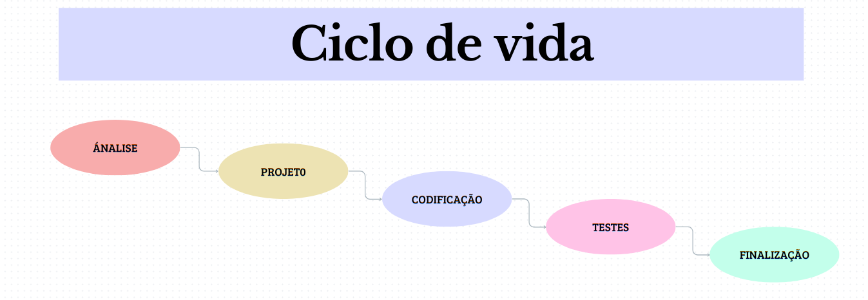Figura 1: Fonte: Oliveira, M. ; Müller, C . (2024)

## 5.1 Requisitos

Um requisito consiste na definição documentada de uma propriedade ou comportamento que um produto deve atender.

Requisitos funcionais são Parte da etapa de elicitação, os requisitos funcionais são todos os problemas e necessidades que devem ser atendidos e resolvidos pelo software por meio de funções ou serviços. São exemplos de requisitos funcionais:

## 5.1.1 Requisitos funcionais

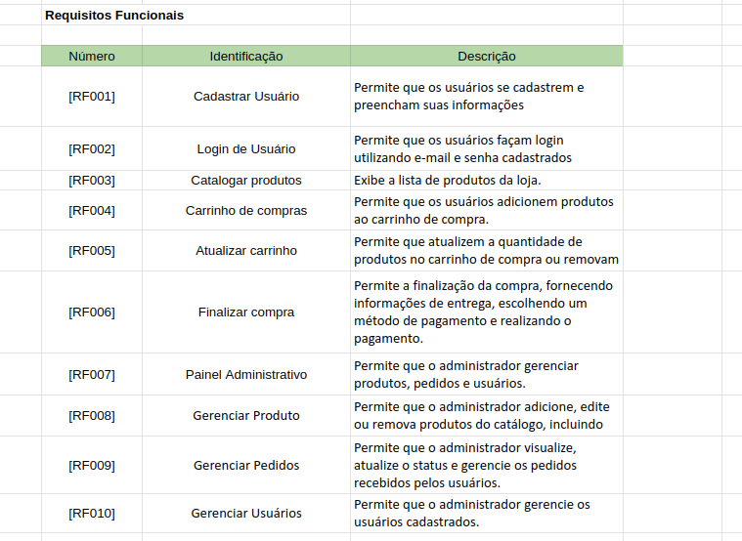Figura 2: Fonte: Oliveira, M.; Muller, C. (2024)

### **5.1.2 Requisitos de Dados**

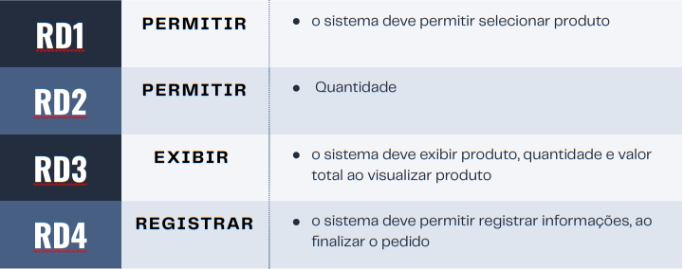Figura 3: Fonte: Oliveira, M.; Muller, C. (2024)

### **5.1.3 Requisitos de Execução**

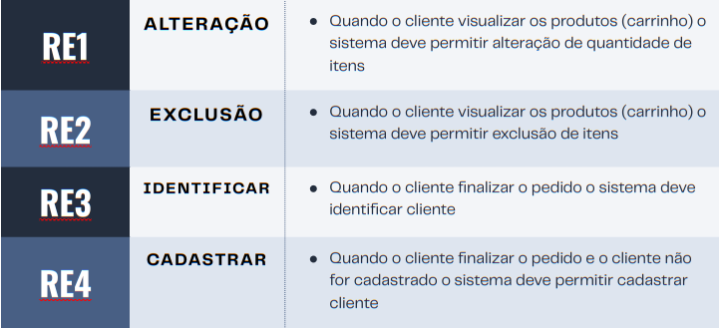Figura 4: Fonte: Oliveira, M.; Muller, C. (2024)

### **5.1.4 Requisitos não funcionais**

Os requisitos não funcionais são todos aqueles relacionados à forma como o software tornará realidade os que está sendo planejado. Ou seja, enquanto os requisitos funcionais estão focados no que será feito, os não funcionais descrevem como serão feitos.

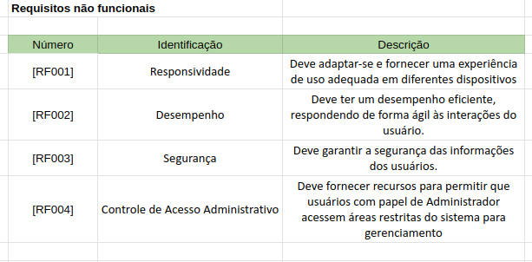

Figura 5: Fonte: Oliveira, M.; Muller, C. (2024)

## Diagrama de Contexto

Segundo Pressman (2006), o modelo de dados consiste em três peças de informação inter-relacionadas: o objeto de dados, os atributos que descrevem o objeto de dados e as relações que conectam os objetos de dados uns aos outros, o que leva a geração do modelo conceitual. Baseado no hardware e software desenvolvidos por Eboli (2014) na elaboração de diagramas de fluxo de dados (DFD), foi criada no presente estudo apenas a modelagem conceitual para a construção DER (Diagrama Entidade e Relacionamento).

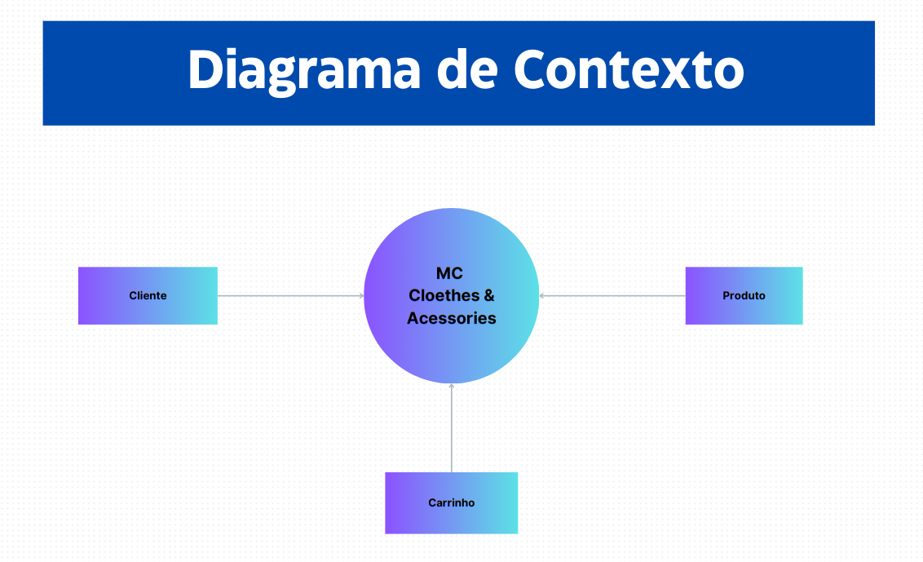Figura 6: Fonte: Oliveira, M.; Muller, C. (2024)

Para Khusid (2011), Um diagrama de contexto apresenta um sistema de software inteiro como um único processo e mostra como entidades externas interagem com o sistema. O sistema pode ser um site, aplicativo, plataforma ou produto. Entidades externas podem ser clientes, gerentes, times dentro da mesma organização, outras empresas e muito mais. O diagrama é usado na fase de descoberta de um novo projeto. Ele ajuda analistas de negócios e partes interessadas a obter uma visão geral do escopo do sistema. Gerentes podem expressar suas preocupações e dar *feedback* antes do projeto começar. Um diagrama de contexto é frequentemente chamado de diagrama de contexto do sistema ou diagrama de fluxo de dados de nível 0.

## Diagrama de Fluxo de dados

Khusid (2011). ainda diz que, Um Diagrama de fluxo de dados (DFD) em níveis subsequentes mostra o fluxo de dados em um sistema e contém informações adicionais que um diagrama de contexto não oferece. Como um DFD de nível 0, um diagrama de contexto mostra a visão geral de nível mais alto de um sistema, sem entrar em detalhes.

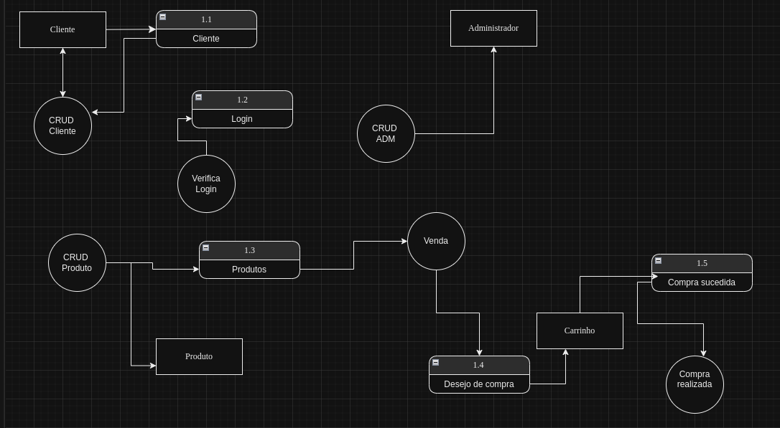Figura 7: Fonte: Oliveira, M.; Muller, C. (2024)

## Diagrama de Entidade e relacionamento

Um diagrama entidade relacionamento (ER) é um tipo de fluxograma que ilustra como “entidades”, p. ex., pessoas, objetos ou conceitos, se relacionam entre si dentro de um sistema. Diagramas ER são mais utilizados para projetar ou depurar bancos de dados relacionais nas áreas de engenharia de software, sistemas de informações empresariais, educação e pesquisa. Também conhecidos como DERs, ou modelos ER, usam um conjunto definido de símbolos, tais como retângulos, diamantes, ovais e linhas de conexão para representar a interconectividade de entidades, relacionamentos e seus atributos. Eles espelham estruturas gramaticais, onde entidades são substantivos e relacionamentos são verbos. (CHEN,1976).

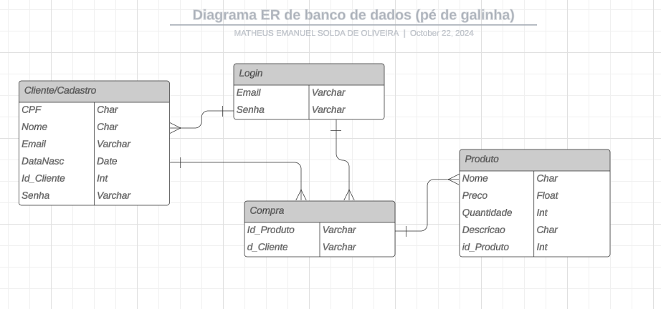Figura 8: Fonte: Oliveira, M.; Muller, C. (2024)

## 5.5 Diagrama de Caso de Uso

É um modelo que descreve como diferentes tipos de usuário interagem com o sistema para resolver um problema.

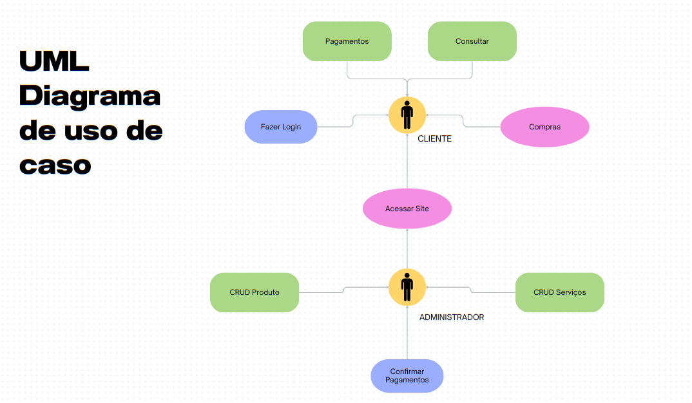Figura 9: Fonte: Oliveira, M.; Muller, C. (2024)

Cenário de caso de uso adaptado:

Cenário de caso de uso: Comprar roupas e acessórios

Ator: Cliente

Sequência de cenário:

1. O cliente acessa o site ou aplicativo da loja de roupas e acessórios.
2. O cliente navega pelas categorias de produtos (roupas, acessórios, etc.) e seleciona os itens desejados.
3. O cliente adiciona os produtos ao carrinho de compras.
4. O cliente seleciona a forma de pagamento (cartão de crédito, boleto, etc.).
5. O cliente confirma a compra.
6. O sistema envia um e-mail de confirmação da compra com o número do pedido, valor total e prazo de entrega.
7. Opcional: O cliente agenda uma prova de roupa.
   * O cliente seleciona a opção "Agendar prova de roupa".
   * O cliente escolhe uma data e horário convenientes.
   * O sistema verifica a disponibilidade e confirma o agendamento.
   * O sistema envia um e-mail de confirmação do agendamento com a data, horário e local da prova.

Explicação:

A principal adaptação consiste em substituir os serviços de salão de beleza por provas de roupa. Essa funcionalidade permite que o cliente experimente as peças antes de finalizar a compra, aumentando a satisfação e reduzindo a taxa de devoluções.

Cenários alternativos:

* O cliente não encontra o produto desejado: O cliente pode entrar em contato com o atendimento ao cliente para verificar a disponibilidade do produto ou solicitar informações sobre produtos similares.
* O cliente tem dúvidas sobre o tamanho ou modelo: O cliente pode consultar a tabela de medidas ou entrar em contato com o atendimento ao cliente para obter orientação.
* Não há disponibilidade para a prova de roupa na data e horário desejados: O cliente pode escolher outra data e horário ou optar por receber o produto em casa para experimentar.

Outras possibilidades:

* Personalização: O sistema pode oferecer sugestões de looks com base nas peças escolhidas pelo cliente.
* Fidelidade: A loja pode criar um programa de fidelidade que ofereça descontos e benefícios exclusivos para clientes frequentes.
* Devolução e troca: O sistema pode facilitar o processo de devolução e troca de produtos, oferecendo opções como coleta em domicílio.

Observações:

* Integração com estoque: É fundamental que o sistema esteja integrado com o estoque da loja para garantir a disponibilidade dos produtos e evitar a venda de itens indisponíveis.
* Gestão de agendamentos: O sistema deve permitir a gestão eficiente dos agendamentos de provas de roupa, evitando conflitos de horários.
* Experiência do cliente: A interface do site ou aplicativo deve ser intuitiva e fácil de usar, proporcionando uma experiência de compra agradável.

Conclusão:

A adaptação do cenário de caso de uso para uma loja de roupas e acessórios permite oferecer uma experiência de compra mais completa e personalizada para os clientes, aumentando a satisfação e fidelização. A possibilidade de agendar provas de roupa é um diferencial que pode atrair mais clientes e impulsionar as vendas.

## Diagrama de Classe

Diagrama de classe são fundamentais para o processo de modelagem de objetos e modelam a estrutura estática de um sistema. Os diagramas de classe são úteis em muitos estágios do design do sistema.

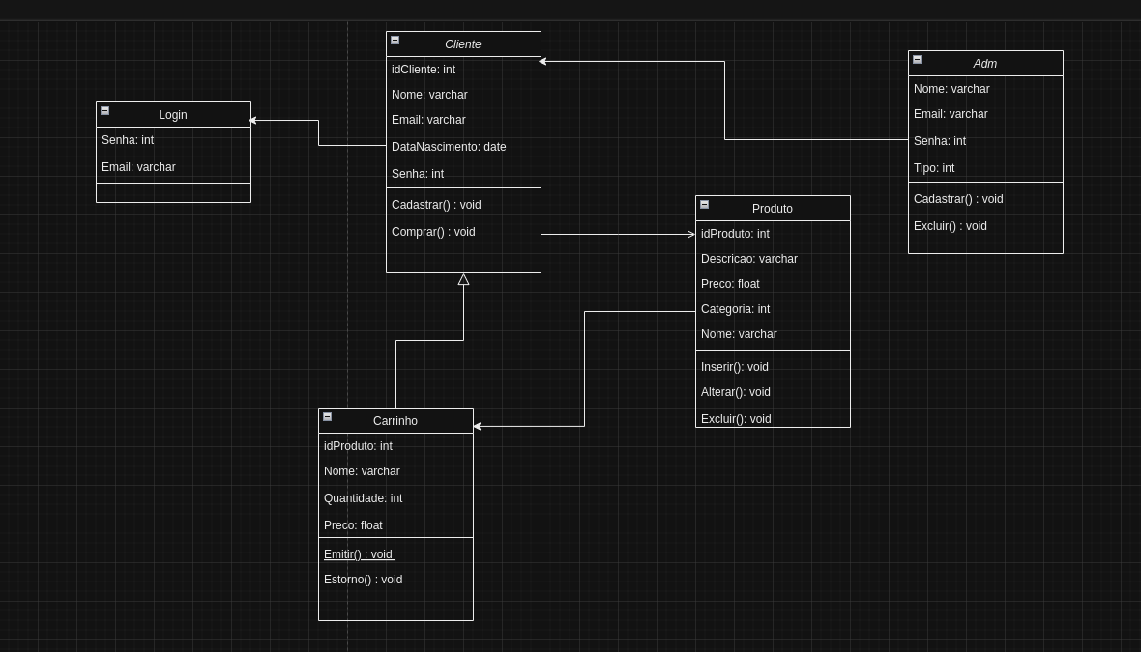Figura 10: Fonte: Oliveira, M.; Muller, C. (2024)

## Diagrama de Sequência

Diagrama de sequência consiste em um grupo de objetos representados por linhas de vida e as mensagens que eles trocam durante a interação.

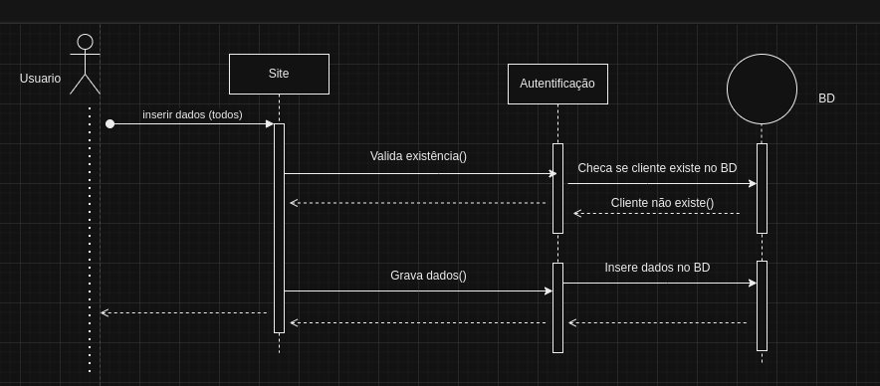Figura 11: Fonte: Oliveira, M.; Muller, C. (2024)

## Diagrama de Atividade

Um diagrama de atividade e essencialmente um fluxograma que mostra as atividades executadas por um sistema. Um diagrama de atividades ou diagrama de atividades ilustra o fluxo ou sequência de ações que são realizadas em um sistema.

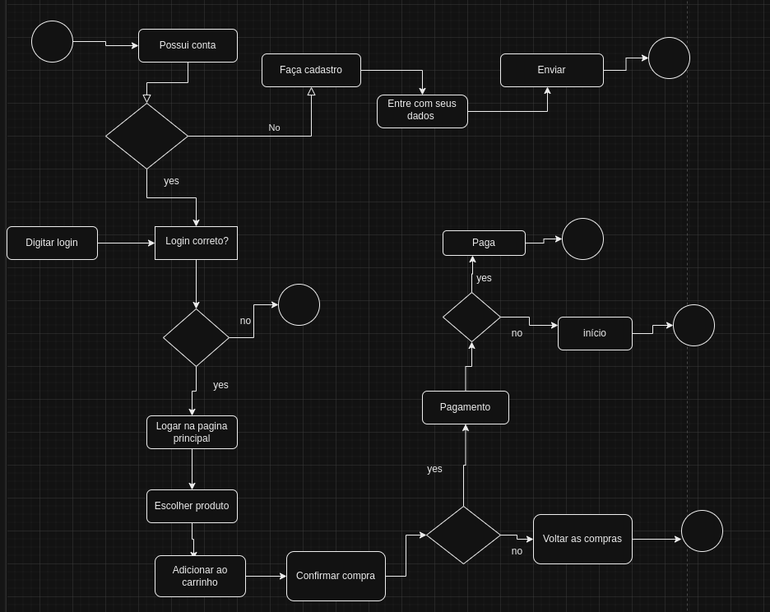Figura 12: Fonte: Oliveira, M.; Muller, C. (2024)

# Telas

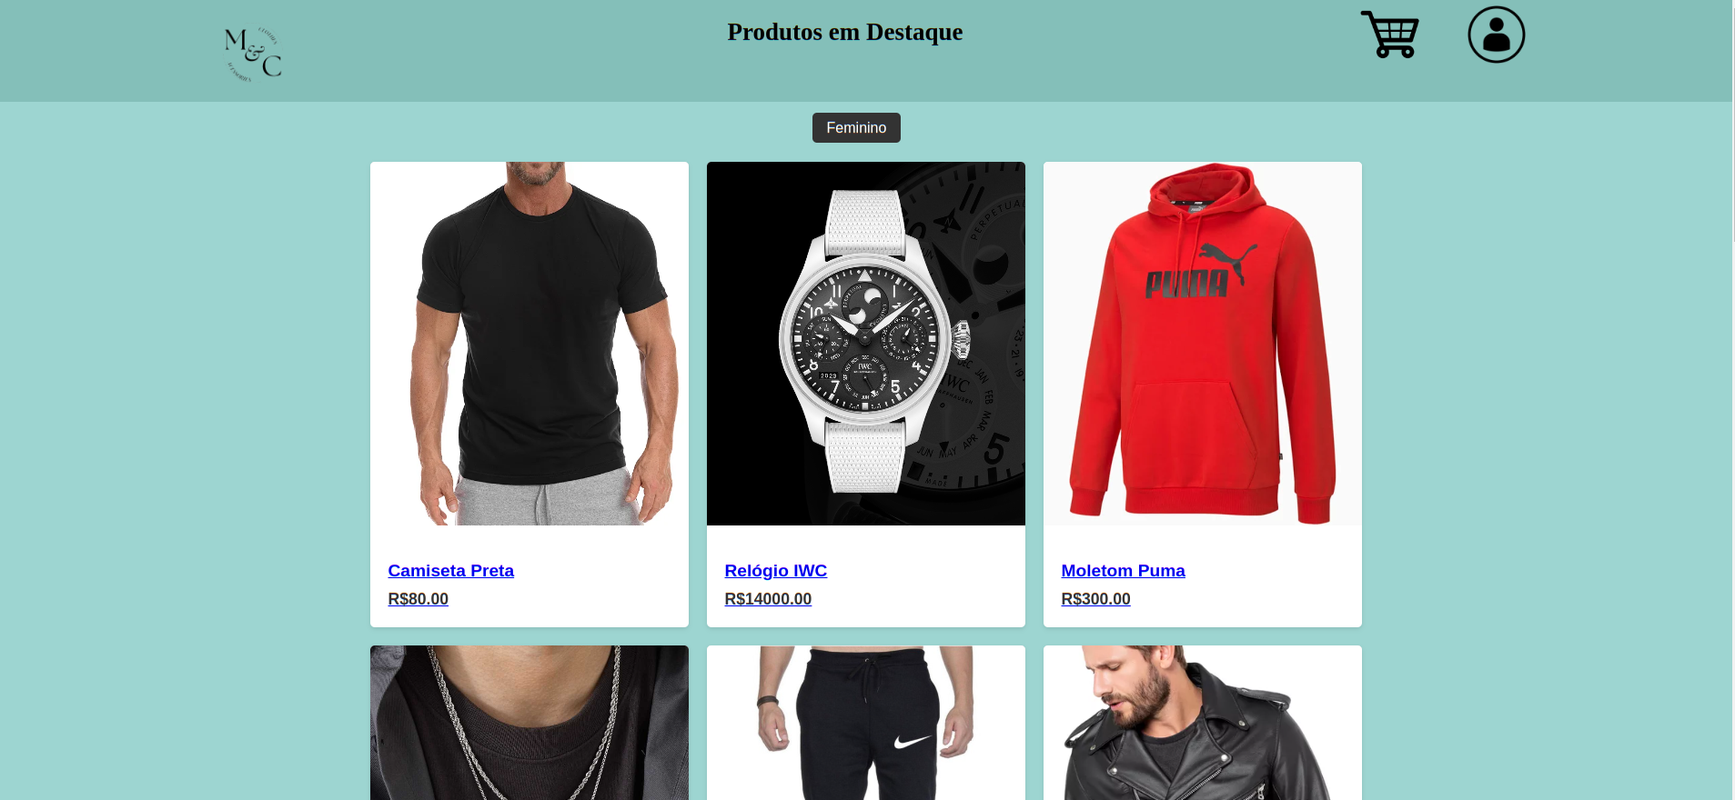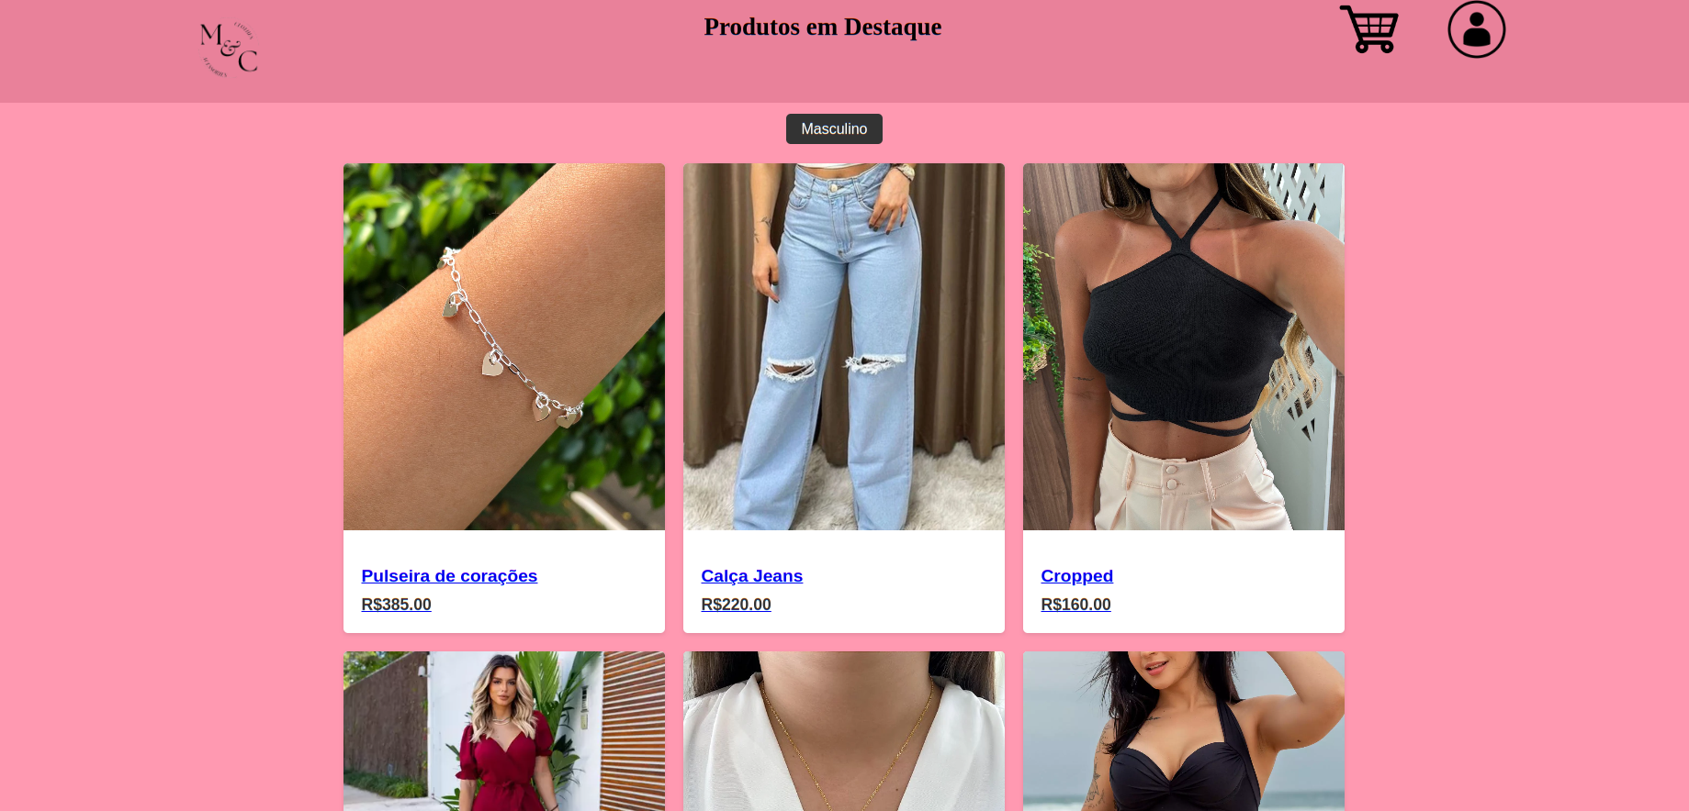





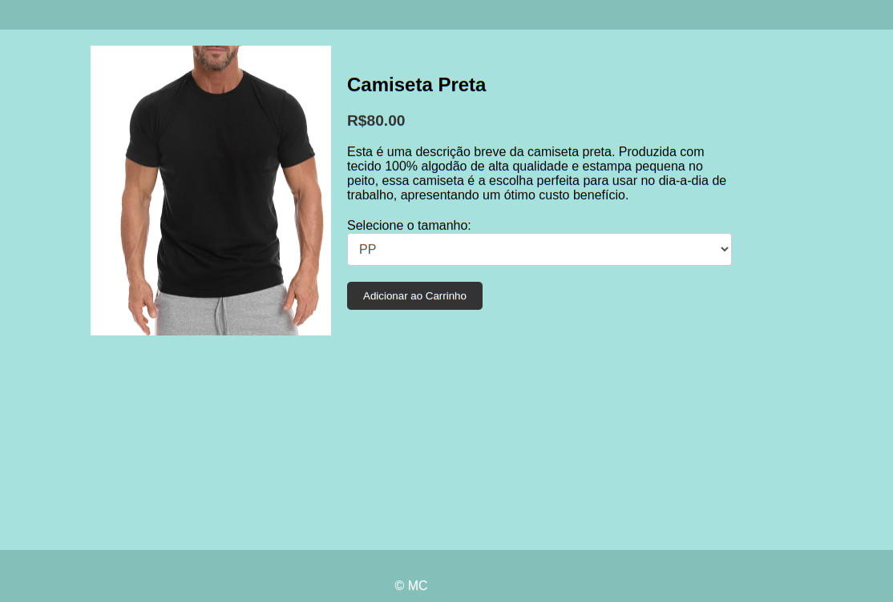

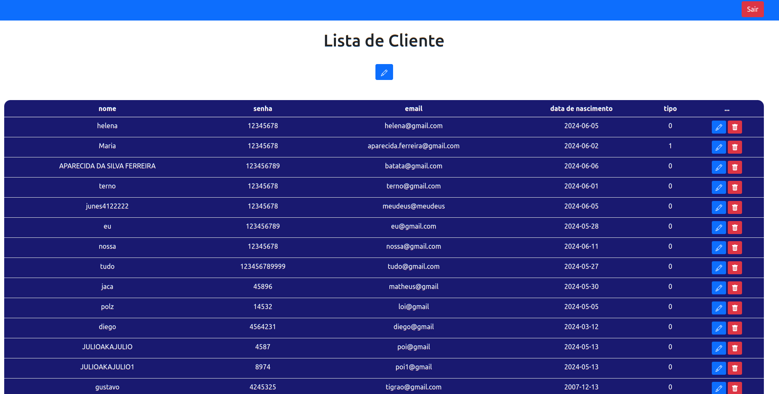

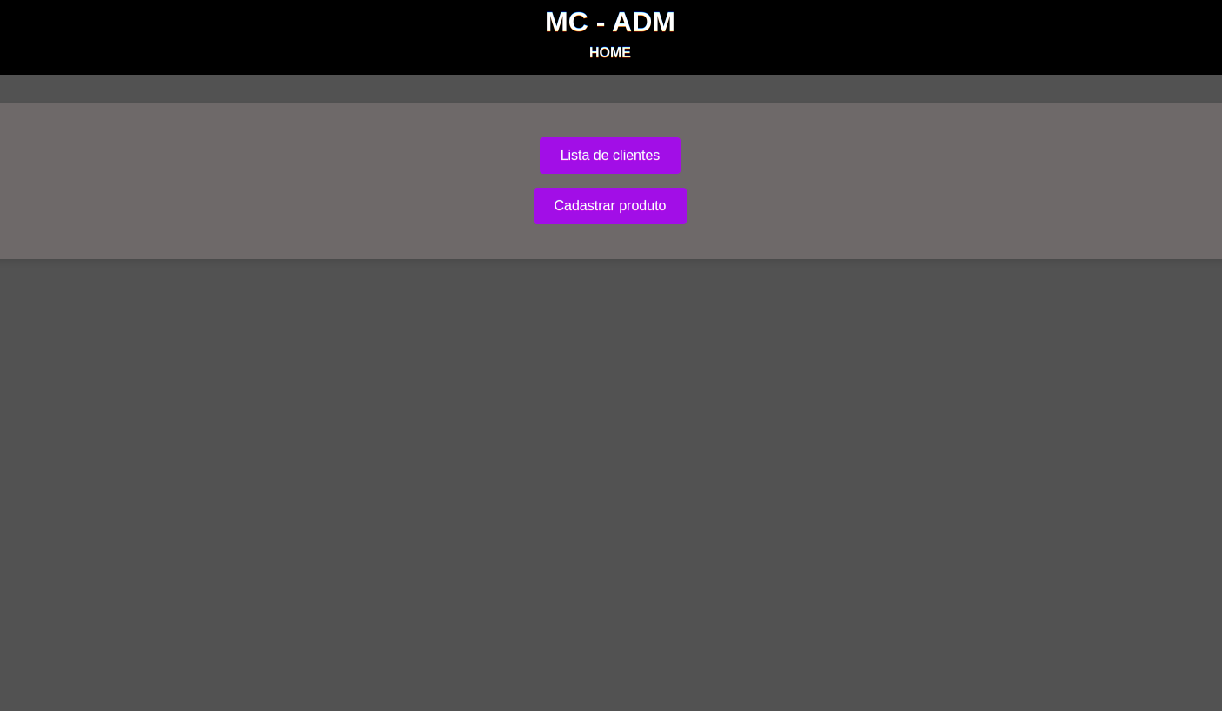

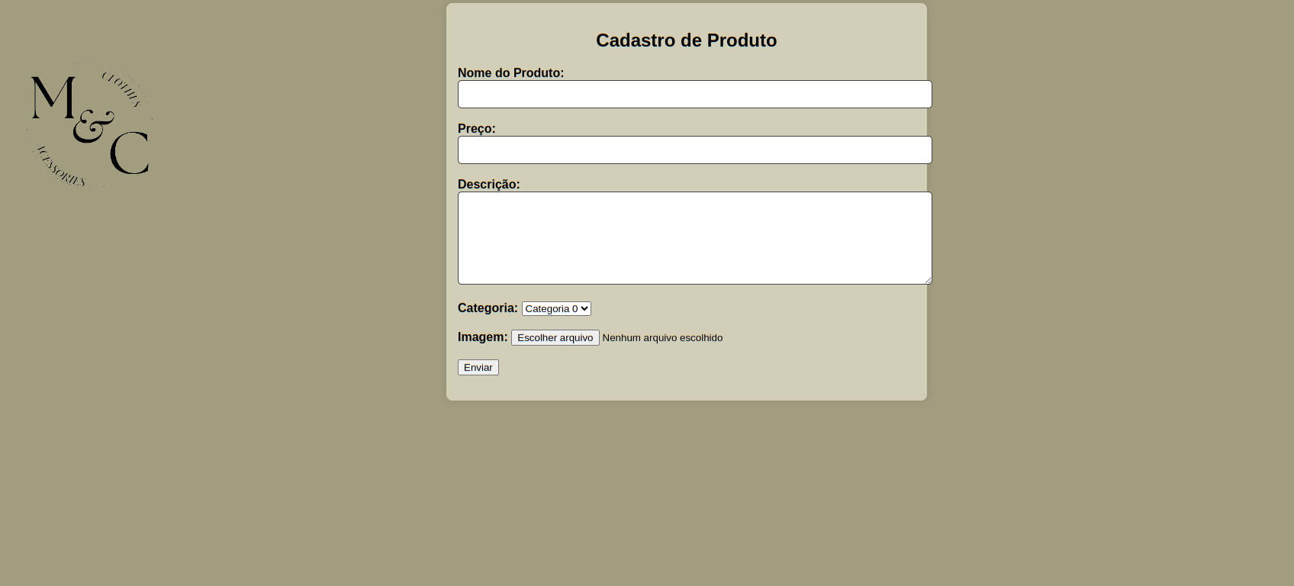

# Conclusão

O presente trabalho teve como objetivo analisar a influência do marketing digital no comportamento de compra dos consumidores. Para isso, foi realizado uma pesquisa bibliográfica e um estudo de caso com uma empresa do ramo varejo. Os resultados da pesquisa bibliográfica mostraram que o marketing digital é uma ferramenta eficaz para atrair e fidelizar clientes. Os consumidores estão cada vez mais conectados á internet e usam os canais digitais para realizar pesquisas, comparar preços e fazer compras. Os resultados do projeto mostraram que o novo sistema é eficaz para melhorar a eficiência do gerenciamento de estoque. O sistema é fácil de usar e permite que os funcionários da empresa acessem informações de estoque em tempo real.

# REFERÊNCIAS

BATISTA, Gabriel Lugo; FERREIRA, Gabriela Constantino; SILVA, Lara Elisa Candido da. MocHair: agendamento on-line para salões de belezas. 2021.

MARTINS, Sâmia do Nascimento. Kabelu: um debate multimídia e transmídia sobre negritude a partir do cabelo afro. 2019.

PROFESSORAHALL. Stuart. A identidade cultural na pós-modernidade. 7 ed. Rio de Janeiro: DP&A editora, 2003.

EDKINS, Andrew e cols. Explorando o front-end do gerenciamento de projetos. Revista de organização de projetos de engenharia , v. 3, n. 2, pág. 71-85, 2013.

Williams, TM , Samset, K. e Sunnevåg, KJ 2009 . Fazendo escolhas essenciais com informações escassas: tomada de decisão de ponta em grandes projetos , Basingstoke : Palgrave Macmillan .

BUSS, Carla de Oliveira. Modelo de sistematização e integração da inteligência de mercado ao front-end do processo de desenvolvimento de produtos. 2008.

PRESSMAN, Roger S. Engenharia de Software, 2006.

EBOLI, Daisy. Periférico de Implementação de Diagrama de Fluxo de Dados para cegos. Mogi das Cruzes, SP, 2014.

RODRIGUES, Fabiana Passos. INTERFACE PARA ACESSIBILIDADE DE ALUNOS CEGOS NA CONSTRUÇÃO DE UM DIAGRAMA DE ENTIDADE RELACIONAMENTO (DER) EM BANCO DE DADOS: MODELAGEM CONCEITUAL. Revista Científica UMC, v. 3, n. 3, 2018.

KHUSID, Andrey. Modelo para Diagrama de Contexto. 2011. Disponível em: https://miro.com/pt/modelos/diagrama-de-contexto/. Acesso em: 28 jul. 2023.

Chen, Peter P. English Sentece Structure and Entity-Relationship Diagrams, Elsevier Science Publishing Co,, Inc. 52 Vanderbilt Ave, New York, NY 10017 (*).

https://www.abcd.usp.br/noticias/dados-cientificos-como-construir-metadados-descricao-readme-dicionario-de-dados/#:~:text=Um%20dicion%C3%A1rio%20de%20dados%20%C3%A9,em%20uma%20coorte%20de%20pesquisadores.

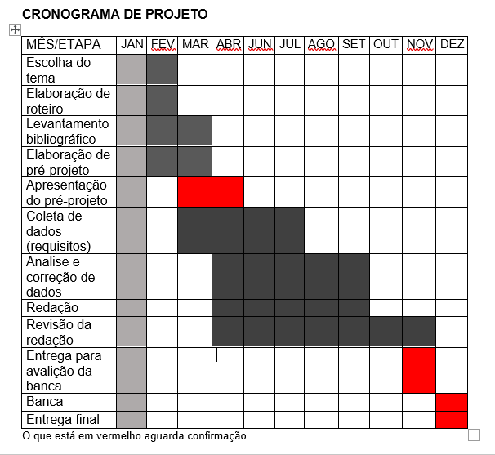

1. Especialista em Educação Permanente: Saúde e educação pela FioCruz – Fundação Osvaldo Cruz. Especialista em tecnologias da Informação pela UNIVEL – União Educacional de Cascavel. Pedagoga formada pela UNIPAR – Universidade Paranaense. Professora do núcleo técnico do Estado do Paraná – Ensino médio técnico.

   2 Doutorando em Epistemologia e História da Ciência – UNTREF (Universidad Nacional de Tres de Febrero –Buenos Aires Arg)